МИНИСТЕРСТВО ОБРАЗОВАНИЯ САРАТОВСКОЙ ОБЛАСТИ

Социально значимый проект
«Чудеса рядом с нами»

Автор:
Группа учащихся 5-7 классов
МБОУ «СОШ с.Ключи Лысогорского района
Саратовской области»

Научный руководитель:
Горох Надежда Геннадьевна,
учитель русского языка и литературы
МБОУ «СОШ с.Ключи Лысогорского района
Саратовской области»;
Колесникова Жанна Анатольевна,
учитель биологии
МБОУ «СОШ с.Ключи Лысогорского района
Саратовской области»
Адрес: 412876 с.Ключи, ул Советская 1, Лысогорского района,
Саратовской области,
тел.8(84551)34638

Паспорт проекта

Тема проекта | «Чудеса рядом с нами»
Возрастная категория учащихся | 11- 14 лет
Руководитель | Горох Надежда Геннадьевна,  учитель русского языка и литературы МБОУ «СОШ с.Ключи Лысогорского района Саратовской области»;  Колесникова Жанна Анатольевна,  учитель биологии МБОУ «СОШ с.Ключи Лысогорского района Саратовской области»
Основополагающий вопрос | Чем нас привлекает природа?
Проблемные вопросы | - Что может быть необычного в природе, которая нас окружает? – Учимся видеть.  - Как сохранить природное чудо? - Учимся делать.  - Что зависит от меня? – Учимся жить.
Цель проекта | Повысить уровень эстетической (научиться видеть прекрасное в окружающей природе) и экологической (осознание важности сохранения природы) культуры.
Задачи проекта | - Формирование активной жизненной позиции учащихся через создание инициативных групп для реализации экологической проектной деятельности учащихся;  - Формирование эстетического и эмоционально нравственного отношения к окружающей среде;  - Развитие воображения, речи, фантазии, мышления, умения анализировать, сравнивать и обобщать.
Гипотеза решения проблемы | Научившись видеть чудеса природы, люди будут лучше осознавать их значение и свою роль в сохранении природы.
Группы для реализации проекта | - «Исследователи» благополучия окружающей среды в нашем селе (Белых Елена, Николаев Андрей, Сидоров Руслан, Субботина Варвара)  - «Наблюдатели» - «Наши друзья – комнатные растения». (Сидорова Валя, Ковалев Максим, Хромых Ксения, Кулаженко Анастасия)  - «Мастера» - «Кладовая природы» ( Валитов Артем, Сапогова Полина, …………..  - «Творцы» - создатели сказок и рассказов о живой природе.
План работы | I этап. Подготовительный.  - Наблюдение за природой.  - Сбор и анализ литературы по данной теме.  - Определение ключевых направлений в реализации проекта.  II этап Погружение в проект (Организационно-ознакомительный)  - Выход на тему, определение цели и предположение результата, знакомство с вопросами проекта.  - Формирование групп по интересам, распределение ролей в группах для проведения исследований и определение формы представления результатов. Деление на группы.  - Обсудить в группе и выбрать те чудеса природы, о которых хотелось бы рассказать.  - Распределить роли в группе.  III этап. Реализация проекта  - Выдвижение гипотезы решения проблемы.  - Проведение исследований.  - Сбор информации, накопление и обсуждение ее в группе, предварительная самооценка работы групп. Рефлексия, проверка учителем активности участников группы, завершение продвижения по проекту.  - Оформление результатов проектной деятельности. Самостоятельная работа групп. Подготовка учащимися творческих работ, оформление сборника, альманаха.  - Подготовка презентации проекта.  IV этап. Итоговый (Представление результатов работы)  - Защита своих работ (выступления). Оценивание результатов проекта школьниками, родителями и педагогами.  Ожидаемые результаты:  - Сформированное у детей бережное, ответственное, эмоционально- доброжелательное отношение к миру природы, к живым существам, в процессе общения с ними.  - Сформированные навыки наблюдения и экспериментирования в процессе поисково-познавательной деятельности.  - Развитие творческих способностей.
Источники информации | - Адриянов А.П. Экологическое образование и воспитание учащихся сельской малокомплектной школы - География в школе, №3, 2000.  - Бербанк Л. «Растения нас слушают» - доступ по ссылке http://www.activestudy.info/lyuter-berbank/  - Дзятковская Е.Н., Захлебный А.Н., Либеров А.Ю. Методические рекомендации по реализации экологического образования в ФГОС второго поколения. М.: Образование и экология, 2011 г.  - Земля. Полная энциклопедия.- М.Эксмо, 2014г.  - Ермаков Д.С. Формирование экологической компетентности учащихся. – М.: МИОО, 2009.  - Крюкова С.В., Слободяник Н.П. Удивляюсь, злюсь, боюсь, хвастаюсь и радуюсь. Программы эмоционального развития детей. – М.: Генезис 2007  - Самкова В.А., Прутченков А.С. Экологический бумеранг: Практические занятия. – М.: Новая школа, 1996.  - .Самойлов Б.Л,.Захаров К.В. «Сосна и ель в Москве» - - М: "Департамент природопользования и охраны окружающей среды", 2004.  - Формирование экологической культуры и развитие молодежного движения / Под. ред. В.М. Захарова. — М.: Акрополь, Центр экологической политики и культуры, Центр экологической политики России, 2008.
Продукт (продукты) проекта (прилагается) | - Листок «Экологический вестник».  - Сборник миниатюр «Поссорилась с геранью…».  - Выставка поделок из природного материала.  - Альманах «Живая земля».  - «Рассказы о Красной книге Саратовской области».
Форма защиты проекта | Презентация результатов проекта

Содержание

Введение | 5
Глава 1. | 6-7
Глава 2. | 7
Заключение | 7-8
Список литературы | 18

Введение
Проблема сохранения окружающей среды стоит в одном ряду с проблемой сохранения мира, ибо от её решения зависит не только судьба нашей страны, но и всей планеты Земля, судьба всего человечества. Если воздухом нельзя дышать, воду нельзя пить, а пищу нельзя есть, то все социальные проблемы и достижения теряют свой смысл.
«Все мы пассажиры одного корабля по имени Земля, - значит, пересесть из него просто некуда», - писал Антуан де Сент-Экзюпери. Научить человека думать не только о себе, но и об окружающем мире нелегко. Охрана и защита природы позволяет ощутить свою значимость, взрослость, способность делать важные, полезные дела, реально видеть результаты своей деятельности, приносить радость окружающим, создавать прекрасное. Все мы без исключения дети одного большого царства Природы. Как сохранить ее для будущих поколений? Как жить с нею в согласии? Как научиться экологически мыслить и обрести экологическое самосознание?
Может, научиться понимать её и бережно относиться к ней с детства? Осознавать необходимость чувствовать себя ответственным за отношения Человека и Природы, оценивать причины неблагоприятной экологической обстановки.
Основная и конечная цель экологического воспитания в школе – вернуть людям нормальное, естественное экологическое чутье. Надо тренировать в себе наблюдательность, сочувствие, сопереживание. Важно формировать у школьников потребность в самостоятельном изучении природы. Осуществить эту задачу можно, создавая развивающую среду экологического направления, в которой ученик мог бы познать окружающий мир, самостоятельно выделять связи и зависимости, существующие в природе, наблюдая за объектами и явлениями неживой и живой природы и активно взаимодействуя с ними.

Глава 1. Экологические наблюдения и эксперименты.

Могут ли школьники самостоятельно выяснить степень экологическое состояние местности, где живут? Да! Собственное экологическое расследование может провести любой из ребят, под чьими окнами или недалеко от дома или школы растут сосны или ели. Есть, оказывается, у этих деревьев такие биологические особенности, которые делают их «проявителями» благополучия или бедствия в природе. «Болеет» воздух или почва – начинают хворать и колючие эксперты. Зато там, где вечнозеленые красавицы процветают, и человек может вздохнуть спокойно: с экологией все в порядке. Об этом мы прочитали в книге, которое выпустило Правительство Москвы и Департамент природопользования и охраны окружающей среды. Называется она «Сосна и ель в Москве» (авторы Б.Л.Самойлов, К.В.Захаров).
Данная методика изучения экологической обстановки была использована учащимися 7 класса, которые вместе с учителем биологии и экологии в январе 2017 года начали исследование экологического состояния нашего села. Проводимые микроисследования фиксировались в дневнике наблюдений, результатом исследования стал выпуск листовки «Экологический вестник».
С интересом занимаются ребята и наблюдением за цветами, которые стоят у них на окне. Толчком к подобным исследованиям послужила заметка в газете «Пионерская правда» о том, что американский ученый Л.Бербанк издал книгу «Растения нас слушают», а которой поведал о чудесном эксперименте с кактусом. Он постоянно беседовал с кактусом и вырастил его без колючек. Лютер Бербанк утверждал, что «словесные методы» применялись и при создании таких «новинок», как прозрачный тутовник, гигантская слива и пахучие лилии.
В середине 90-х годов прошлого века американский психиатр Астрид Эссер и физик Томас Энтер в качестве детектора лжи использовали филодендрон. Подключенный к особому устройству, он реагировал на ответы женщины, участвующей в эксперименте. Любая, даже запланированная неправда не проходила мимо цветка, и он тут же бурно реагировал.
Подобные работы проводились и российскими учеными еще в середине 70-х годов. Доктор психологических наук Вениамин Пушкин и доктор биологических наук Александр Дубров провели эксперимент, в котором приняли участие герань и ее хозяйка. Электрические импульсы, зафиксированные прибором, доказали, что растение не только безошибочно узнавало ее среди разных людей, но и издалека чувствовало настроение женщины.
Учащиеся 5 и 6 классов, увлекшись этим, провели опрос среди родителей и учителей на тему «Могут ли комнатные цветы слышать, чувствовать, ощущать настроения хозяев?», записали рассказы респондентов.
Каждый из участников провел свое мини-исследование: в течение месяца они рассказывали цветам о своих радостях и неудачах, выказывали им словесно свою любовь, хвалили их, беспокоились о них.
Оказалось, что растения действительно реагируют на многое из нашей жизни. Свои наблюдения и выводы ребята записали, и получился сборник миниатюр «Поссорилась с геранью».
Вся эта работа способствует тому, что ребята будут ощущать растения по-настоящему живыми и никогда не обидят их, не принесут им вред.
:
Глава 2. «Учимся творить»
Ежегодно в школе проводится конкурс «Живая земля» - это стало доброй традицией. Мы пишем сказки, рассказы, миниатюры, стихи. В этих работах – огромный заряд энергии, энергии любви ко всему живому: кузнечикам и воронам, коровам и дельфинам, ежам и улиткам, деревьям и цветам. В результате в этом году созданы: альманах «Живая земля» и небольшой сборник «Рассказы о Красной книге Саратовской области».
При экологическом кружке школы действует мастерская «Кладовые природы», где можно поучиться, пофантазировать и самому смастерить что-то из природных материалов.
Результатом этой работы стала выставка поделок из природного материала (виртуальная выставка представлена на презентации).

Заключение.
Немаловажным, по нашему мнению, является осознание того, что наше жилище, так же, как и лес, луг, озеро, является экологической системой. В ходе повседневной жизни, не имея злого умысла, наши семьи наносят ущерб среде обитания: расходуем невозобновимые природные ресурсы, загрязняем воздух, воду, производим огромное количество бытового мусора, среди которого обнаруживаются крайне опасные вещества или предметы. Убеждаясь в этом на основе личного опыта, приходим к другим аспектам экопроблем. Каким образом можно снизить отрицательное воздействие на среду обитания, причем, не вообще, а конкретно: что сами можем сделать в этом направлении? Оказывается, каждый из нас, не выходя из собственного дома, может охранять природу.
Да, экологические проблемы срочно нуждаются в решении. Но кто и как должен их решать? А главное – когда? Отсутствие ответов на эти злободневные вопросы заставляют людей терять веру в свои силы, превращают многих в скептиков. Мы рискнули эти вопросы сформулировать по-другому: «Что я могу лично? Что зависит от меня?» Оказывается, многое. Поле деятельности необъятно. Главное – действовать.

Список литературы
  - Адриянов А.П. Экологическое образование и воспитание учащихся сельской малокомплектной школы - География в школе, №3, 2000.
  - Бербанк Л. «Растения нас слушают» - доступ по ссылке http://www.activestudy.info/lyuter-berbank/
  - Дзятковская Е.Н., Захлебный А.Н., Либеров А.Ю. Методические рекомендации по реализации экологического образования в ФГОС второго поколения. М.: Образование и экология, 2011 г.
  - Земля. Полная энциклопедия.- М.Эксмо, 2014г.
  - Ермаков Д.С. Формирование экологической компетентности учащихся. – М.: МИОО, 2009.
  - Крюкова С.В., Слободяник Н.П. Удивляюсь, злюсь, боюсь, хвастаюсь и радуюсь. Программы эмоционального развития детей. – М.: Генезис 2007.
  - Самкова В.А., Прутченков А.С. Экологический бумеранг: Практические занятия. – М.: Новая школа, 1996.
  - .Самойлов Б.Л,.Захаров К.В. «Сосна и ель в Москве» - - М: "Департамент природопользования и охраны окружающей среды", 2004.
  - Формирование экологической культуры и развитие молодежного движения / Под. ред. В.М. Захарова. — М.: Акрополь, Центр экологической политики и культуры, Центр экологической политики России, 2008.

Приложения

1.1.
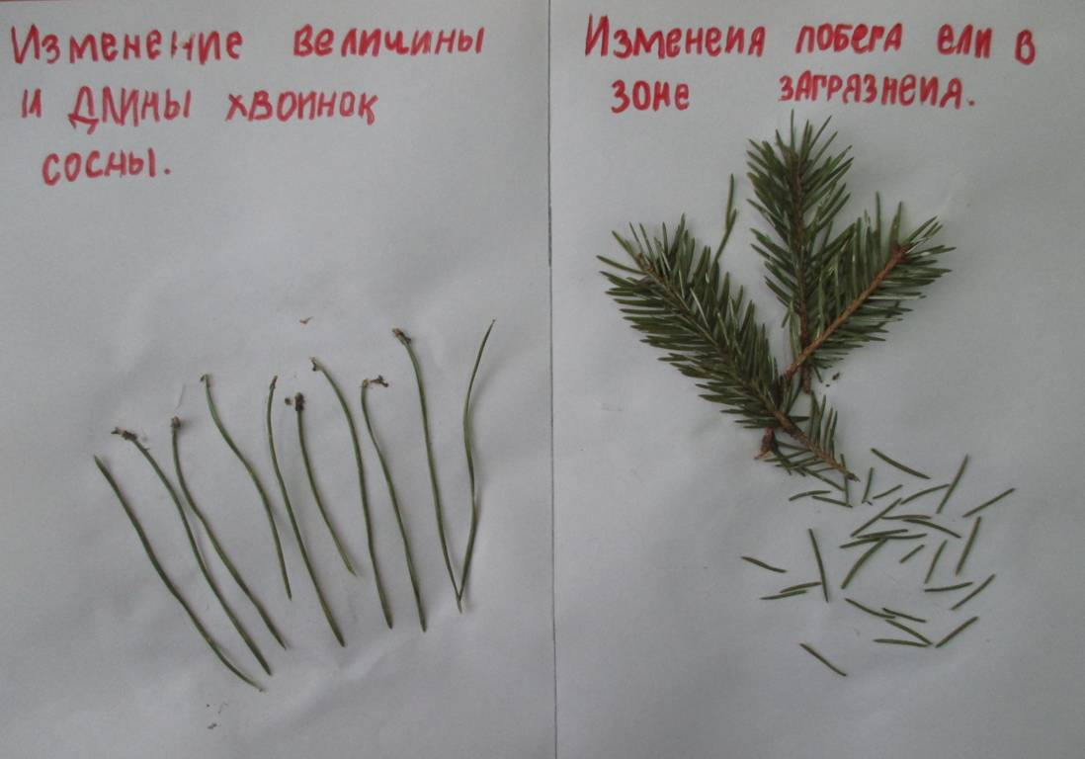

1.2
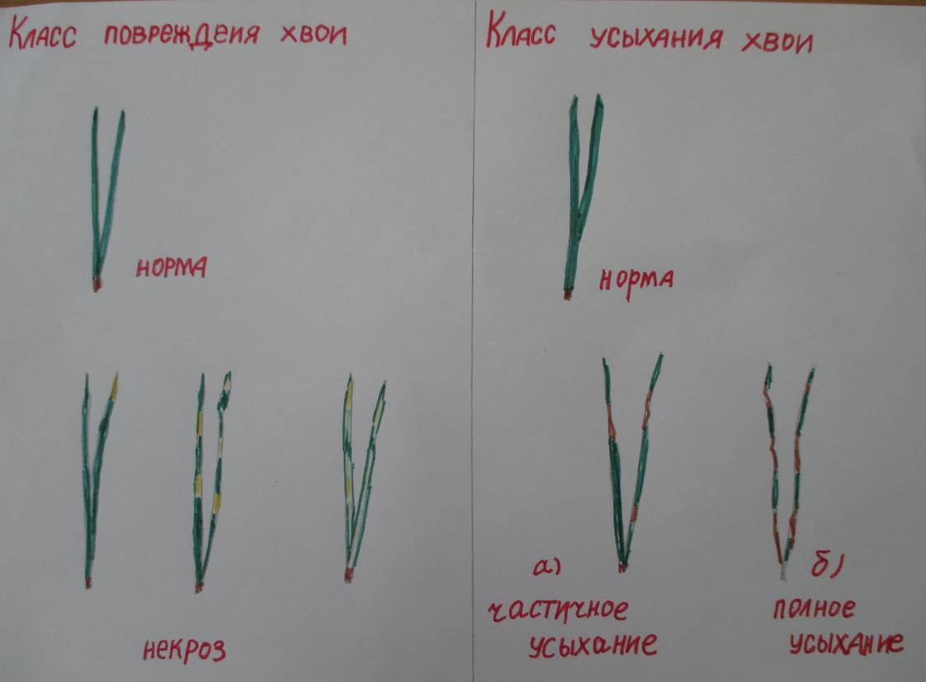

1.3.
